# COMANDO DA AERONÁUTICA CENTRO LOGÍSTICO DA AERONÁUTICA

|  |  |  |  |
| --- | --- | --- | --- |
|  | **DATAS** | | **CLASSIFICAÇÃO** |
| **EMISSÃO** | **EFETIVAÇÃO** |
|  |  | OSTENSIVA |
| **PLOG0004A** |
| **ASSUNTO** | Gestão de pedido de matéria prima | | |

\

1. **DISPOSIÇÕES PRELIMINARES**
   1. FINALIDADE

Descrever as atividades relacionadas à gestão de pedido de matéria prima utilizado pela Divisão de Nacionalização e Qualificação.

* 1. ÂMBITO

Esta norma, de observância obrigatória, aplica-se à Divisão de Nacionalização e Qualificação (NNAQ) do Centro Logístico da Aeronáutica (CELOG).

* 1. PROCESSOS RELACIONADOS
     1. MACROPROCESSO

NÃO HÁ

* + 1. SUBPROCESSOS

NÃO HÁ

* 1. CONCEITUAÇÕES
     1. CELOG – Centro Logístico da Aeronáutica
     2. NNAAQ – Divisão de Nacionalização e Qualificação
     3. OM – Organização Militar

1. **DIAGRAMA DE PROCESSO**

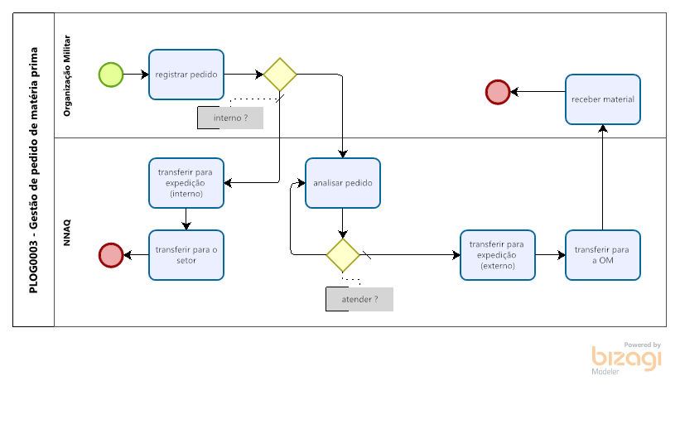

1. **DESCRIÇÃO RESUMIDA**
   1. As Organizações Militares (OM) visualizam o estoque de matéria prima sob controle da NNAQ, podendo solicitá-la pelo SILOMS 11G.
   2. De acordo com a previsão de utilização do material solicitado, a NNAQ autoriza ou não o seu fornecimento, encaminhando-o para expedição quando o fornecimento é considerado viável.
   3. O consumo de matéria prima pode ser realizado pela própria NNAQ, sendo cumpridas as mesmas etapas aplicáveis a OM externas.
2. **ATIVIDADES DO PROCESSO**
   1. REGISTRAR PEDIDO e TRANSFERIR PARA EXPEDIÇÃO (interno)
      1. O pedido de material é realizado para atendimento das necessidades internas da NNAQ ou por outras OMs.
      2. Para pedido de material interno, acessar a tela SUP0528P do SILOMS 11G, conforme:
         1. Preencher o código *001* no campo “OM/Setor Destino” da aba “Pedido Movimento”.
         2. Preencher o setor *NTCQ* no campo “Sigla do Setor”
         3. Pressionar o botão “Salvar”
         4. Preencher o *part number* do material de interesse no campo “PN” da aba “Material Pedido”
         5. Preencher o valor *GT* no campo “projeto”
         6. Preencher a quantidade desejada no campo “Qtde pedida”.
         7. Prencher o campo de observação, justificando a necessidade do pedido.
         8. Pressionar o botão “Confirmar Transferência de Material”.
         9. Pressionar o botão “Saída do Armazém de Utilizável”.
         10. O material, dessa forma, é remanejado para a expedição.
   2. TRANSFERIR PARA O SETOR
      1. No campo “Data” da aba “Movimento de Estoque” da tela SUP0054P, informar a data da transferência do material para a expedição.
      2. Pressionar o botão “Executar Consulta”.
      3. Marcar o material a ser transferido para o setor.
      4. No campo “Unidade Destino”, inserir o código 001.
      5. Preencher o campos “Autorização/Motivo/Obs”, com as informações referentes à transferência do material, detalhando o máximo possivel.
      6. Pressionar o botão “Confirmar Expedição”.
      7. Inserir os dados da assinatura eletrônica.
      8. Pressionar o botão “Engrenagem” para efetivar a transferência do material.
   3. ANALISAR PEDIDO (externo)
      1. O atendimento a pedidos de matéria prima emitido por outras OMs requer uma análise preliminar da NNAQ quanto à possibilidade de fornecimento do material.
      2. Os pedidos de matéria prima por outras OMs são listados através da tela SUP4232P do SILOMS 11G, conforme:
         1. Pressionar o botão “Definir Filtro” e em seguida “Executar Consulta”
         2. Os pedidos de transferência direcionados ao CELOG são aqueles em que no campo “Solicitada” na aba “Pedido Movimento” contém “CELOG”.
      3. Considerando a possibilidade de atendimento, a transferência do material se dá conforme:
         1. Preencher os campos “Qtde Autorizada” e “Obs Solicitado” com informações referentes ao pedido, detalhando o máximo possível**.**
         2. Marcar as caixas “Imp.” e “Tran.” nas primeiras colunas da tabela para o material.
         3. Pressionar o botão “Validar Transferência”;
         4. Anotar o Número do Movimento de Estoque de Saída do Utilizável para o Armazem de Expedição.
   4. TRANSFERIR PARA O ARMAZÉM DE EXPEDIÇÃO (externo)
      1. A transferência do material do Armazem de Utilizável para a Expedição é feita pela tela SUP0227P, conforme:
         1. Inserir o Número do Movimento de Estoque de Saída do Utilizável no campo “Número” na aba “Movimento de Estoque” e em seguida pressionar o botão “Executar Consulta”.
         2. Pressionar os botões “Marcar Todos” e “Associar Movimento à RMM”.
         3. Pressionar o botão “Confirmar a Saída” e confirmar a retirada do material do estoque, pressionando o botão “Sim”.
         4. Na tela Movimento Estoque, SUP0062P, preencher o campo “Qtde a Separar” e pressionar o botão “Confirmar Retirada”.
   5. TRANSFERIR PARA A OM SOLICITANTE (externo)
      1. Através da tela SUP0055P, selecionar a Classificação Contábil “Bem Móvel de Consumo” e pressionar o botão “Retornar” da aba Movimento de Estoque.
      2. Pressionar o botão “Definir Filtro” da aba “Movimento de Estoque”
      3. Registrar nos campos “Movimento”, “Data”, “PN”, entre outros os dados que facilitem a localização do material.
      4. Pressionar o botão “Executar Consulta”.
      5. Marcar o material a ser transferido para a OM solicitante.
      6. Na aba GMM, selecionar o campo “Unidade Destino” para o preenchimento automático dos campos pertinentes à OM ao qual o material será transferido.
      7. Preencher o campo “Autorização/Motivo/Obs”, com as informações atinentes à trnasferência do item, destacando o motivo o mais claro possível.
      8. Pressionar o botão “Confirmar Saída”.
      9. Será gerada GMM que deverá ser assinada pelo Chefe da NNAQ
      10. O material e a GMM são disponibilizados para encaminhamento à OM solicitante.
3. **DISPOSIÇÕES FINAIS**
   1. O presente processo entrará em vigor na data de sua efetivação.
   2. O presente processo não substitui processo anterior.
   3. Os casos não previstos neste processo serão resolvidos pelo Chefe da NNAQ.

Elaborado por:

**DENIS** PIRTTIAHO CARDOSO Cel Eng

Chefe da Divisão de Nacionalização

Visto:

**EUGENIO** TAVARES CAMARA Ten Cel Int

Agente de Controle Interno

Aprovo:

Brig Ar **RODRIGO** FERNANDES SANTOS

Diretor do CELOG